**PENERAPAN TEKNOLOGI RONTGEN DALAM BIDANG MEDIS GUNA MEMPERMUDAH PROSES DIAGNOSA**



Disusun oleh :

Christopher Michael Lauw (2001020015).

Ida Bagus Kresnayanan Eka Andrayuga (2001020002).

I putu agus subadra (2001020005).

Heri

Haerul nizam

**Daftar Isi**

BAB I 3

LATAR BELAKANG 3

1.1 Latar Belakang 3

1.2 Rumusan masalah. 4

1.3 Tujuan 4

BAB II 5

PEMBAHASAN 5

2.1 Teknologi 5

2.2 X-Ray (rontgen). 6

2.3 Sejarah Perkembangan Rontgen. 7

2.4 Cara kerja X-Ray (Rontgen). 8

2.5 Perkembangan Teknologi X-Ray (Rontgen) Terkomputerisasi. 9

BAB III 13

KESIMPULAN 13

# **BAB I**

# **LATAR BELAKANG**

## **Latar Belakang**

Teknologi merupakan barang-barang yang diciptakan guna untuk mengatasi dan mempermudah permasalahan yang ada dalam kehidupan manusia. Penggunaan teknologi yang digunakan oleh manusia pada awalnya dengan mengubah sumber daya alam menjadi alat-alat sederhana, seperti membuat gerobak sederhana, pesawat sederhana, dan masih banyak lagi. Penemuan prasejarah tentang pengendalian api telah menaikkan ketersediaan sumber-sumber pangan , selanjutnya penciptaan roda telah membantu manusia dalam melakukan perjalanan dan mengendalikan lingkungan mereka, hingga saat ini perkembangan teknologi sangat pesat. Teknologi yang sangat canggih pada masa industri 4.0 ini antara lain, komputer, mesin cetak, komputasi medis, dan teknologi komputerisasi. Teknologi telah mempengaruhi manusia dan sekelilingnya dalam berbagai hal. Dalam konteks teknologi, teknologi sangat membantu dalam pengatasan permasalahan yang ada pada lingkungan

Penerapan teknologi sudah terdapat dalam berbagai bidang, seperti dalam bidang medis. Teknologi yang paling umum dijumpai dalam bidang medis merupakan teknologi yang diciptakan guna untuk pendiagnosaan penyakit, teknologi yang paling umum digunakan untuk mendiagnosa penyakit dalam, gangguan organ, ataupun kerusakan organ, yaitu teknologi Rontgen. Kebutuhan untuk melihat bagian dalam obyek secara non-invasive atau tanpa merusak, maupun non-intrusive yang berarti tanpa memasukan alat. Dalam bidang medis teknologi melihat tanpa memasukan alat pada umumnya digunakan untuk mengetahui letak penyakit yang ada dalam tubuh manusia, pada umumya Rontgen digunakan untuk pengambilan keputusan sebelum melakukan Tindakan, seperti Tindakan operasi atau Tindakan yang lebih efektif, seperti apakah pasien perlu dioperasi atau tidak. Teknologi Rontgen tidak hanya digunakan untuk pendiagnosaan penyakit saja, Rontgen juga dapat digunakan untuk mendiagnosa kondisi kesehatan manusia.

Teknologi Rontgen atau bisa juga disebut dengan X-ray merupakan pemberian dosis radiasi ionisasi dalam jumlah kecil pada tubuh untuk menghasilkan citra bagian dalam tubuh. X-ray merupakan metode yang palin tua dan masih digunakan hingga sekarang ini. X-ray digunakan untuk pencitraan didalam bidang medis X-ray konvensional atau Rontgen merupakan pengambilan citra gambar dengan pemanfaatan sinar-X. Objek yang akan diamati akan disinari dengan sinar-X, dan dibelakangnya diletakan film untuk menangkap gambar yang dihasilkan oleh sinar-X. Sinar-X merupakan jenis radiasi yang disebut dengan gelombang elektromagnetik. Pencitraan X-ray akan menciptakan gambar bagian dalam tubuh. Gambar-gambar yang telah dihasilkan oleh sinar-X tadi akan berwarna hitam dan putih. Warna hitam dan putih dihasilkan karena jaringa-jaringan tubuh menyerap jumlah radiasi yang berbeda. Seperti halnya kalsium dalam tubuh menyerap sinar-X paling banyak, sehingga tulang tampak berwarna putih. Sementara lemar dan jaringan lunak lainnya menyerap sinar-X lebih sedikit sehingga berwarna abu-abu. Prosedur x-ray dilakukan dengan cepat dan anpa rasa sakit yang bertujuan untuk membantu dokter dalam mendiagnosis dan memantau beberapa kondisi dalam tubuh. Pada hal ini seperti infeksi,patah tulang, osteoporosis ataupun kanker.

## **Rumusan masalah.**

1. Bagaimana cara kerja dari Rontgen (X-ray) ?
2. Bagaimana cara mendiagnosis menggunakan Rontgen ?
3. Apakah hasil dari rontgen bisa terkomputerisasi ?

## **Tujuan**

* Menambah pengetahuan mengenai teknologi dalam bidang medis, kususnya teknologi Rontgen.
* Mengetahui cara kerja Rontgen(X-ray).
* Memenuhi tugas 2 Menejemen Teknologi Informas.

# **BAB II**

# **PEMBAHASAN**

## **Teknologi**

Perkembangan teknologi berlangsung secara evolutive. Sejak zaman Romawi Kuno pemikiran, dan hasil kebudayaan telah tampak berorientasi menuju bidang teknologi. Secara etimologis, akar kata teknologi adalah "techne" yang berarti serangkaian prinsip atau metode rasional yang berkaitan dengan pembuatan suatu objek, atau kecakapan tertentu, atau pengetahuan tentang prinsip-prinsip atau metode, dan seni. Istilah teknologi sendiri untuk pertama kali dipakai oleh Philips pada tahun 1706 dalam sebuah buku berjudul Teknologi: Diskripsi Tentang Seni-Seni, Khususnya Mesin.

novasi terus berkembang selama Abad Pertengahan dengan penemuan seperti sutera, tali kerah kuda dan ladam dalam beberapa ratus tahun pertama setelah jatuhnya Kekaisaran Romawi. Teknologi abad pertengahan menggunakan mesin sederhana (seperti tuas, baut, dan katrol) yang digabungkan untuk membentuk peralatan lain yang lebih kompleks, seperti gerobak dorong, kincir angin dan jam dinding. Pada zaman Renaisans ditemukan mesin cetak yang memungkinkan dokumentasi pengetahuan lebih luas dan teknologi pun semakin berkaitan dengan sains. Kemajuan teknologi pada abad ini memungkinkan cadangan makanan dan barang yang lebih stabil.

Dimulai di Inggris pada abad ke-18, Revolusi Industri merupakan periode penemuan teknologi-teknologi baru, terutama dalam bidang pertanian, manufaktur, pertambangan, metalurgi, dan transportasi yang digerakkan oleh penemuan tenaga uap. Teknologi naik ke babak berikutnya melalui revolusi industri kedua dengan penemuan listrik dan turunannya seperti motor listrik, lampu pijar, dan lain-lain. Kemajuan sains dan penemuan konsep baru memungkinkan adanya penerbangan dan kemajuan dalam bidang kedokteran, kimia, fisika, dan teknik. Selain itu juga memungkinkan pembangunan gedung pencakar langit dan kawasan urban yang penduduknya bergantung pada motor sebagai transportasi. Komunikasi juga berkembang dengan penemuan telegraf, telepon, radio, dan televisi. Di akhir abad ke-19 dan awal abad ke-20, pada bidang transportasi ditemukan pesawat dan mobil.

Pada abad ke-20, semakin banyak penemuan baru. Dalam bidang fisika, ditemukannya fisi nuklir memicu penemuan senjata nuklir dan tenaga nuklir. Komputer juga ditemukan dan semakin mengecil ukurannya berkat transistor dan sirkuit terintegrasi. Teknologi informasi mengarah pada penemuan Internet, sehingga saat ini dikenal sebagai Era Informasi. Manusia juga dapat menjelajah luar angkasa dengan satelit (nantinya digunakan untuk telekomunikasi) dan misi mengirim manusia ke bulan. Dalam bidang kedokteran, ditemukan prosedur operasi jantung dan terapi sel induk dan penemuan berbagai obat-obatan baru. Teknik manufaktur dan konstruksi yang kompleks diperlukan untuk membuat dan menjaga seluruh teknologi baru ini. Mereka juga tidak lupa untuk mendukung dan mengembangkan generasi terbaru sehingga muncul peralatan lebih kompleks. Teknologi modern sangat bergantung pada pelatihan dan pendidikan–desainer, pembuat, perawatan, dan pemakainya sering kali membutuhkan pengetahuan dan pelatihan tertentu.

## **X-Ray (rontgen).**

Rontgen adalah tindakan menggunakan radiasi untuk mengambil gambar bagian dalam dari tubuh seseorang. Utamanya, rontgen digunakan untuk mendiagnosa masalah kesehatan dan yang lainnya untuk pemantauan kondisi kesehatan yang ada. Terdapat berbagai jenis rontgen, masing-masing dengan kegunaan yang spesifik. Secara garis besar. Sinar-X bekerja dengan memindahkan radiasi frekuensi tinggi ke seluruh tubuh. Sinar kemudian ditangkap pada gambar, dengan bagian-bagian tubuh yang berbeda menjadi terlihat karena perbedaan warna pada gambar. Perbedaan warna ini didasarkan pada kepadatan bagian tubuh seseorang, yaitu, sinar-X menunjukkan tulang sebagai gambar putih dan menunjukkan paru-paru sebagai gambar yang lebih gelap.

Rontgen dilakukan oleh spesialis terlatih yang sangat berpengalaman dan terampil dalam menggunakan teknologi pencitraan dan menerjemahkan hasilnya. Dokter umum sering merujuk pasien ke spesialis tersebut, dan kemudian spesialis tersebut melaporkan hasilnya kembali kepada dokter umum. Bayi dan anak-anak Wanita hamilAlasan utama mengapa anak-anak dan wanita hamil harus menghindari sinar-x adalah karena mereka harus menghindari paparan radiasi. Bahaya yang mungkin terjadi, meskipun minimal, masih harus dipertimbangkan karena ini mungkin memiliki efek pada kesehatan anak-anak dan bayi yang belum lahir.

## **Sejarah Perkembangan Rontgen.**

Hari ini 124 tahun lalu, seorang fisikawan Wilhelm Conrad Rontgen (1845-1923) berhasil menemukan X-Ray atau Sinar-X pada 8 November 1895. Penemuan X-Ray merupakan salah satu bentuk kemajuan ilmu sains dan berguna di berbagai bidang, khususnya kedokteran. X-Ray memungkinkan sesuatu yang tak terlihat menjadi terlihat. Dikutip dari History, penemuan yang dilakukan Rontgen tersebut berawal dari ketidaksengajaan di laboratoriumnya di Wurzburg, Jerman. Kala itu, ia sedang menguji apakah sinar katoda dapat menembus kaca. Namun, ia justru melihat adanya cahaya yang berasal dari layar yang dilapisi bahan kimia di dekatnya. Rontgen pun menjuluki sinar yang menyebabkan X-Ray itu karena sifatnya yang tidak diketahui. X-Ray merupakan gelombang energi elektromagnetik yang bertindak serupa dengan sinar cahaya, tetapi memiliki panjang gelombang seribu kali lebih pendek dari sinar cahaya. Rontgen sengaja mengurung dirinya di laboratoriumnya untuk melakukan serangkaian percobaan agar lebih memahami penemuannya tersebut. Ia belajar bahwa X-Ray mampu menembus daging manusia dan bisa difoto. Meski demikian, sinar itu tidak bisa menembus bagian-bagian yang lebih padat seperti tulang atau timah. Penemuan itu pun mendapat label sebagai 'keajaiban medis'. X-Ray kemudian segera menjadi alat diagnostik penting dalam kedokteran dan memungkinkan dokter untuk melihat ke dalam tubuh manusia untuk pertama kalinya tanpa operasi.

Sinar x-ray menjadi salah satu hal yang penting dalam dunia medis. Penggunaan x-ray bisa membantu dokter dan pekerja medis untuk melihat serta mendeteksi penyakit yang dialami seseorang. Cara ini sering digunakan untuk mengecek bagian dalam tubuh terlebih dahulu, sebelum melakukan operasi. X-ray digunakan sebagai “alat bantu” untuk menghasilkan foto bagian dalam tubuh manusia, yang disebut sebagai foto rontgen. Teknologi ini ditemukan oleh seorang fisikawan asal Jerman bernama Wilhelm Conrad Rontgen pada tahun 1895. Ternyata, teknologi yang kini sangat berguna tersebut ditemukan dari sebuah ketidaksengajaan. Pada mulanya, rontgen melakukan eksperimen untuk menguji apakah sinar katoda bisa menembus kaca ketika dilapisi oleh bahan kimia yang berada di dekatnya.

## **Cara kerja X-Ray (Rontgen).**

Pemeriksaan x-ray atau rontgen adalah salah satu teknik pencitraan medis menggunakan radiasi sinar X untuk melihat gambar organ dalam tubuh. Prosedur ini merupakan bagian dari pemeriksaan penunjang untuk membantu dokter dalam menentukan diagnosis.Pemeriksaan x-ray umumnya dilakukan untuk melihat kondisi tulang dan sendi, misalnya pada pemeriksaan patah tulang, radang sendi, pembusukan gigi, osteoporosis, atau bahkan kanker tulang. Namun, terkadang pemeriksaan x-ray juga digunakan untuk mendeteksi masalah kesehatan pada jaringan lunak dan organ dalam tubuh. Oleh karena itu, x-ray juga dapat dimanfaatkan untuk memeriksa paru-paru, payudara, jantung, dan saluran kemih maupun pencernaan.Selain foto Rontgen, sinar x-ray juga digunakan dalam prosedur pemeriksaan CT scan dan fluoroskopi.

Saat pemeriksaan x-ray dilakukan, mesin akan mengirimkan gelombang radiasi sinar X secara singkat untuk memindai organ dalam tubuh.Radiasi yang diserap oleh setiap bagian tubuh bisa berbeda-beda, tergantung dari kepadatan bagiannya. Hal inilah yang menyebabkan perbedaan warna dari setiap bagian tubuh pada hasil foto x-ray.Sebagian besar partikel x-ray tidak dapat menembus logam atau bagian tubuh yang padat, seperti tulang. Oleh karena itu, tulang atau logam akan berwarna putih pada hasil foto x-ray. Tumor juga biasanya akan tampak berwarna putih pada hasil foto x-ray.Jaringan lunak, seperti darah, kulit, lemak, dan otot, akan berwarna abu-abu pada gambar pemeriksaan x-ray. Sementara itu, warna hitam menandakan x-ray mengenai udara atau gas. Pemeriksaan x-ray memang menggunakan radiasi. Namun, jumlah dan tingkat paparan radiasi yang digunakan dalam pemeriksaan x-ray sangat sedikit, sehingga relatif aman untuk orang dewasa. Meski demikian, terlalu sering menjalani pemeriksaan yang menggunakan sinar-X berpotensi merusak DNA di dalam sel tubuh. Hal ini dapat meningkatkan risiko terjadinya kanker di kemudian hari, meski peningkatan risikonya terbilang rendah.

## **Perkembangan Teknologi X-Ray (Rontgen) Terkomputerisasi.**

Perkembangan teknologi x-ray sampai saat ini. Sudah menggunakan pemanfaatan teknologi computer, yang telah terkomputerisasi, seperti mendeteksi tepi kanker. Seperti yang dibahas pada jurnal (I Gusti Ngurah Suryantara, gusti@bundamulia.ac.id1)1)Teknik Informatika / Fakultas Teknologi dan Desain, Universitas Bunda Mulia), yang berjudul implementasi deteksi tepi untuk mendeteksi keretakan tulang orang lanjut usia(manula) pada citra rontgen dengan operator sobel dan prewit. Dalam pengertian yang umum citra

adalah gambar. Dalam pengertian yang lebih khusus citra adalah gambar visual mengenai suatu objek atau beberapa objek. Tentu saja, wujud citra dapat bermacammacam, dari foto orang, gambar awan, hasil rontgen, hingga citra satelit. Citra dibagi menjadi dua jenis, yaitu citra analog dan citra digital. Citra analog dijumpai pada kertas (misalnya foto mahasiswa di kartu mahasiswa) atau media lain seperti film rontgen. Citra adalah: citra yang dinyatakan dalam kumpulan data digital dan dapat diproses oleh komputer. Citra digital pada abad informasi sekarang ini merupakan suatu data yang.

Sangat berharga . Citra adalah metode untuk mengubah gambar menjadi

bentuk digital dan melakukan beberapa operasi. Data citra digital digunakan pada berbagai bidang, pendidikan, industri, hiburan, kesehatan, pertahanan negara, dan lain sebagainya.

Untuk mendapatkan kualitas citra yang baik maka diperlukan berbagai proses, dari proses citra yang sederhana sampai dengan proses citra yang rumit. Untuk analisis citra yang rumit banyak menggunakan nilai filter sesuai dengan kebutuhannya. Citra masukan akan dikenakan proses digitalisasi, selanjutnya dari proses digitalisasi akan dilakukan proses filtering sesuai dengan filter yang di gunakan. Dalam penelitian ini mengunakan filter Sobel dan filter Prewitt. untuk mendapatan tepi. dari citra masukan menjadi citra keluaran. Tujuan mendapatkan tepi-tepi dari citra masukan adalah untuk meningkatkan garis pada citra masukan menjadi citra keluaran. Pada penelitian ini menggunakan filter Sobel dan filter Prewitt (Adlakha, et all, 2016) untuk mendapatkan tepi dari citra masukan dan mendapatkan citra keluaran sesuai dengan nilai filter yang dikenakan pada citra masukan. Citra keluaran ini yang nantinya sebagai bahan analisis dalam pengambilan suatu kesimpulan. Dalam pengertian yang umum citra adalah gambar. Dalam pengertian yang lebih khusus citra adalah gambar visual mengenai suatu objek atau beberapa objek. Tentu saja, wujud citra dapat bermacammacam, dari foto orang, gambar awan, hasil rontgen, hingga citra satelit. Citra dibagi menjadi dua jenis, yaitu citra analog dan citra digital. Citra analog dijumpai pada kertas (misalnya foto mahasiswa di kartu mahasiswa) atau media lain seperti film rontgen. Citra adalah: citra yang dinyatakan dalam kumpulan data digital dan dapat diproses oleh komputer. Citra dibagi menjadi dua jenis, yaitu citra analog dan citra digital. Citra analog dijumpai pada kertas (misalnya foto mahasiswa di kartu mahasiswa) atau media lain seperti film rontgen. Citra adalah: citra yang dinyatakan dalam kumpulan data digital dan dapat diproses oleh komputer. dinyatakan dengan presisi angka tak terhingga, sedangkan diskrit dinyatakan dengan presisi angka terhingga. Secara umum, pengolahan citra digital menunjuk pada pemrosesan gambar 2 dimensi menggunakan komputer. Dalam konteks yang lebih luas, pengolahan citra digital mengacu pada pemrosesan setiap data 2 dimensi. Citra digital merupakan sebuah larik (array) yang berisi nilai-nilai real maupun komplek yang direpresentasikan dengan deretan bit tertentu. Sebuah citra dapat didefinisikan sebagai fungsi f(x,y) berukuran M baris dan N kolom, dengan x dan y adalah koordinat spasial, dan amplitude f di titik koordinat (x,y) dinamakan intensitas atau tingkat keabuan dari citra pada titik tersebut. Apabila nilai x,y, dan nilai ampllitudo f secara keseluruhan berhingga (finite) dan bernilai diskrit maka dapat dikatakan bahwa citra tersebut adalah citra digital. (Putra, 2010). Fungsi f(x,y) seperti pada gambar dibawah ini.

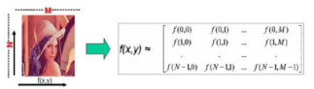

Berdasarkan pengujian sistem komputerisasi yang telah dibuat, guna untuk mendetekasi tepi keretakan tulang. Filter sobel dan prewit berfungsi pada semua citra masukan dan menghasilkan citra keluaran dengan tepi-tepi citra lebih dipertegas, sehingga memudahkan dalam analisis citra bagi yang mebutuhkannya, tampilan dari aplikasi tepi bisa terlihat pad gambar dibawah ini.

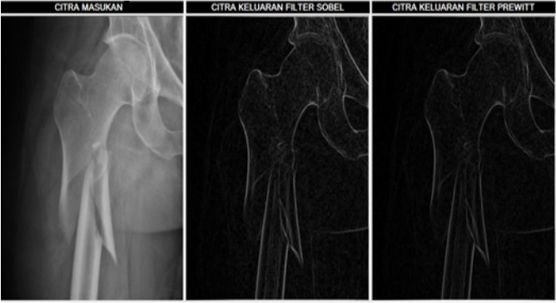

Pada gambar diatas merupakan pengujuan tahap 1, terlihat pada gambar tersebut perbandingan antara filter sobel dan filter prewit.

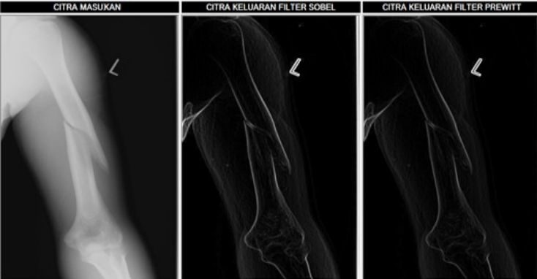

Gambar diatas merupakan pengujuan taha 2, yang dilakukan pada pertengahan tulang lengan atas, terliat perbedaan antara filter sobel dan filter prewit, terlihat filter prewit kelihatan lebih gelap.

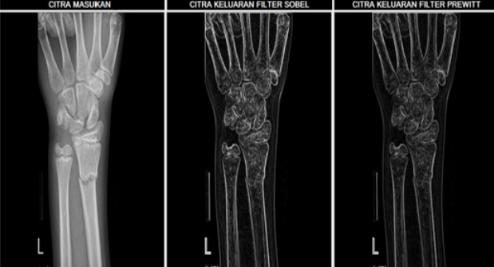

Gambar diatas menunjukan bahwa pendeteksian juga bisa dilakukan pada tangan, gambar diatas menunjukan bahwa pendeteksian bisa dilakukan untuk deteksi memar.

# **BAB III**

# **KESIMPULAN**

Teknologi rontgen atau X-Ray sangatlah dibutuhkan dalam bidang medis guna untuk mempermudah dalam mendagnosa penyakit kanker maupun penyakit patah tulang, seiring perkembangan jaman , teknologi rontgen juga telah dapat terkomputerisasi, dengan menggunakan pengolahan citra ataupun Teknik komputerisasi lainnya. Teknologi dalan bidang medis sangat erat kaitannya dengan teknologi informasi dan komunikasi, dan ilmu computer atau computer science. Karena dengan pemanfaatan teknologi komputer, tahap pendiagnosaan dapat lebih mudah untuk dilakukan, dan lebih cepat dan efisien.

**REFRENSI**

Suryantara, I. G. N. (2018). Implementasi Deteksi Tepi Untuk Mendeteksi Keretakan Tulang Orang Lanjut Usia (Manula) Pada Citra Rontgen Dengan Operator Sobel Dan Prewitt. *Jurnal Algoritma, Logika Dan Komputasi*, *1*(2), 51–60. https://doi.org/10.30813/j-alu.v1i2.1368

<https://www.docdoc.com/id/info/condition/sinar-x>

<https://id.wikipedia.org/wiki/Teknologi>